**공정 트윈 실습 프로젝트**

**안형석(팀장), 김건호, 박민준, 오영택**

1. **프로젝트 개요**

|  |  |
| --- | --- |
| 목적 | 구조에 따른 생산량의 변화를 통해 가장 효율적인 구조를 파악 |
| 핵심 기술 | 디지털트윈 플랫폼인 WAISER 엔진을 사용하며, 데이터베이스와 유니티를 이용한 시뮬레이션 결과의 시각화 |
| 기대 효과 | 공정 구조에 따른 생산량의 변화를 봄으로써 구조를 설계하기 전 시뮬레이션을 통해 어떤 구조가 효율적으로 제품생산을 하는지 파악할 수 있음 |

1. **프로젝트 팀 소개(추가해야됨)**

|  |  |
| --- | --- |
| 안형석 | 팀장, 와이저를 활용한 디지털트윈 및 전반적인 조율 |
| 김건호 | 유니티를 활용한 시각화 담당. 회의록 작성 |
| 박민준 | 와이저를 활용한 디지털트윈 |
| 오영택 | 데이터베이스를 활용해 결과값 분석 및 시각화 |

1. **프로젝트 계획**

3개의 다른 시나리오를 만들고, 만들어진 시나리오를 데이터베이스, 유니티와 연동해 시각화할 계획, 와이저를 이용해 시나리오를 만들고 시나리오에 맞는 데이터베이스를 만들어 연동시킴 또 해당 데이터베이스를 유니티와 연동시켜 시각화.

1. **시뮬레이션 목적**

이 시뮬레이션은 각각 다른 구조를 가진 시나리오가 주어지고, 시나리오 별로 생산량/가동률이 어떻게 변화되는지 파악해서 가장 효율적인 구조가 어느 구조인지 파악하기 위함. 이로 인해 공정 구조를 효율적으로 설계 및 제작이 가능함.

1. **모델 구조(상태천이도 포함)**
2. **시스템 개요**

설비를 사용해 공정을 진행할 경우 어떠한 결과를 얻을 수 있는지 사전에 시뮬레이션

1. **개발 목표**

구조가 다른 3개의 시나리오를 구성해 어느 시나리오가 효율적으로 공정이 진행되는지 알아봄

1. **시나리오 구조**

시나리오 1.

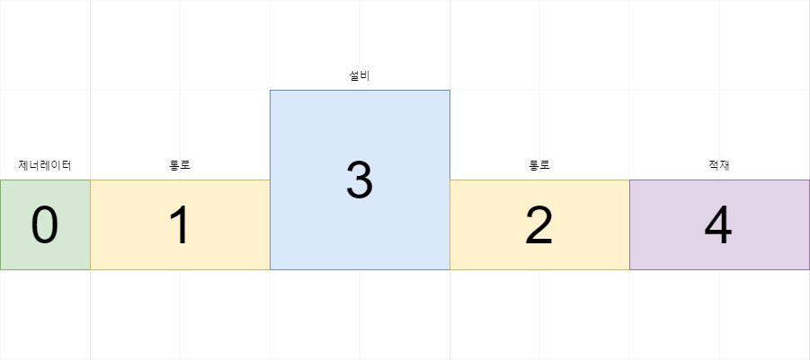

기본적인 설비 구조. 제네레이터부터 설비, 적재설비가 각각 하나씩 있는 일직선의 간단한 구조이다.

시나리오 2.

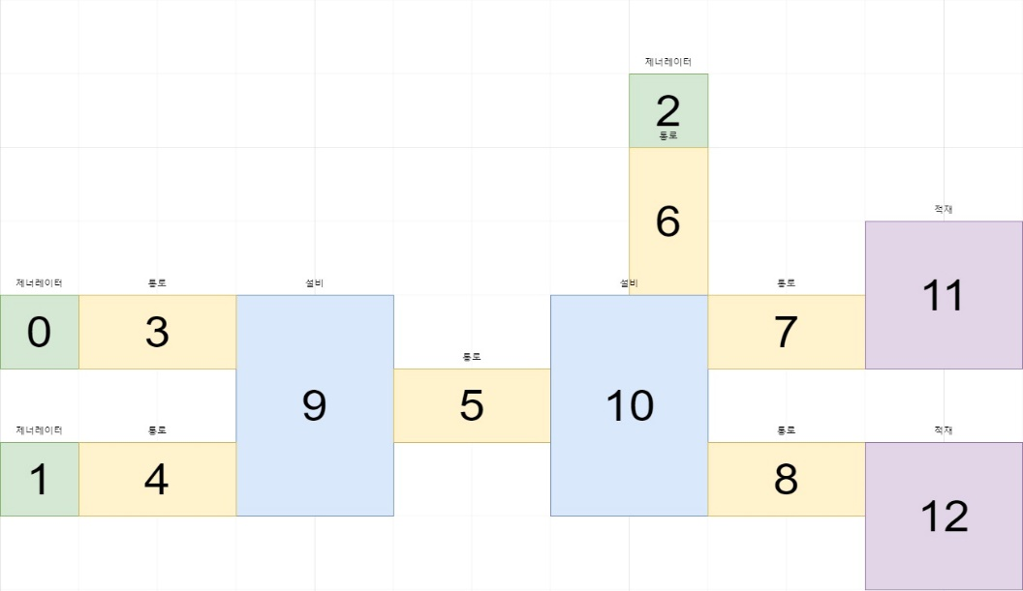

시나리오 1과 달리 설비들은 2개의 트랙을 받으며 10번 설비는 2개의 적재설비 중 적재된 개수가 적은 하나로 제품을 보내는 구조.

시나리오 3

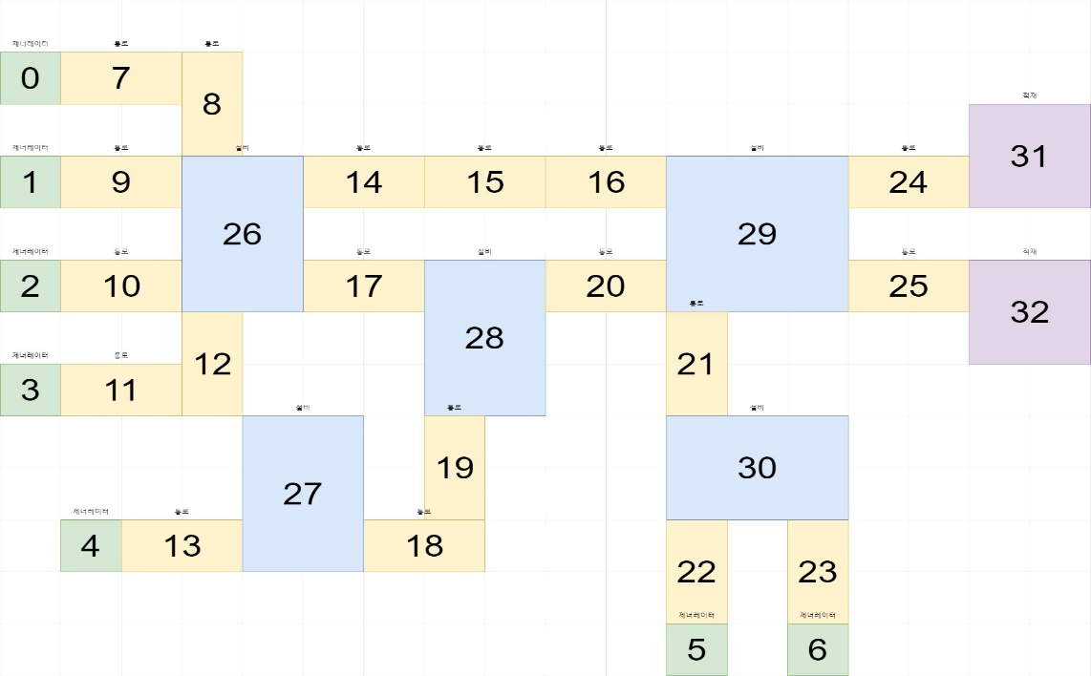

.시나리오 1, 2와 달리 설비들은 Generator이나 설비등과 연결된 여러 개의 트랙을 받고 일부 트랙은 둘 중 하나의 통로로 제품을 내보내는 구조.

1. **상태 천이도**

**Generator**

제품 투입 설비. 제품을 투입해서 다음 설비로 보낸다.

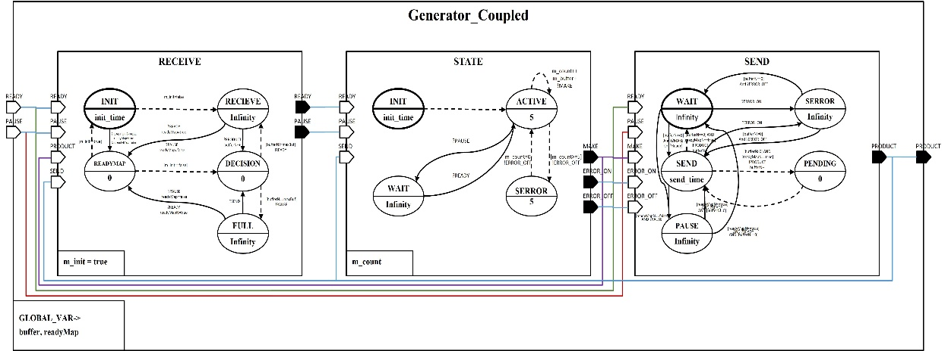

**TRACK**

트랙/이동 설비. 제품을 받아서 다음 설비로 보냄

**PROCESS**

공정 설비. 각 공정설비나 Generator에서 제품을 받아서 새로운 제품을 생산

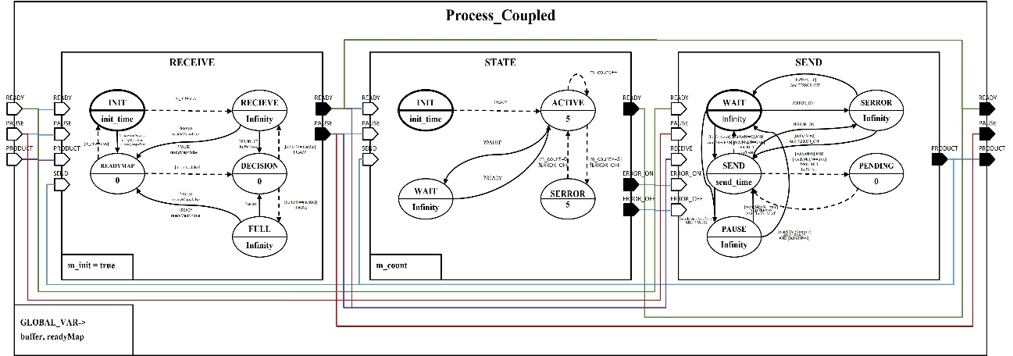

**PROCESS 시나리오 2, 3번**

시나리오 2, 3번은 1번과 구조가 다르므로 천이도가 다름

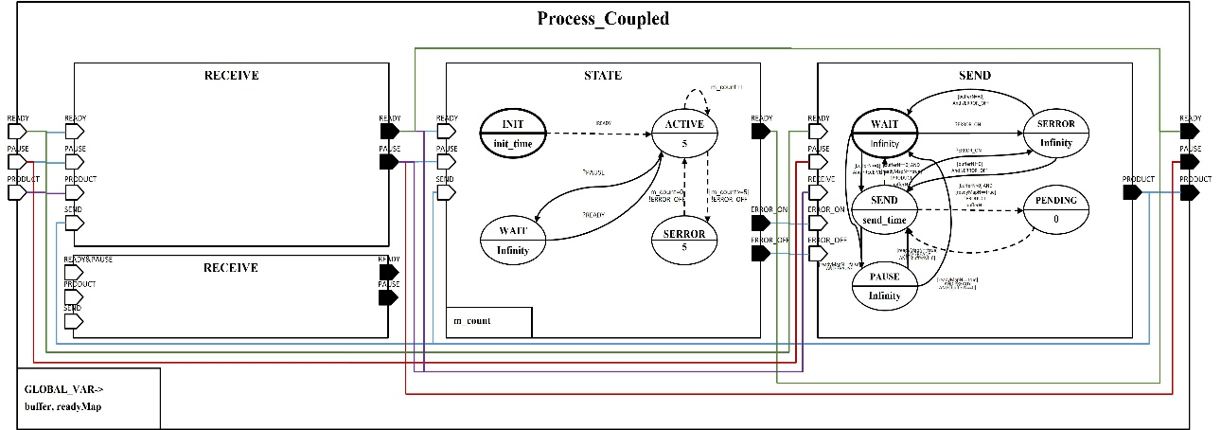

**STOCK**

적재 설비. 생산된 물건을 적재하는 설비

**GEN-TRACK/TRACK-PROC**

**PROC-TRACK/TRACK-STOCK**

**TRACK-TRACK**

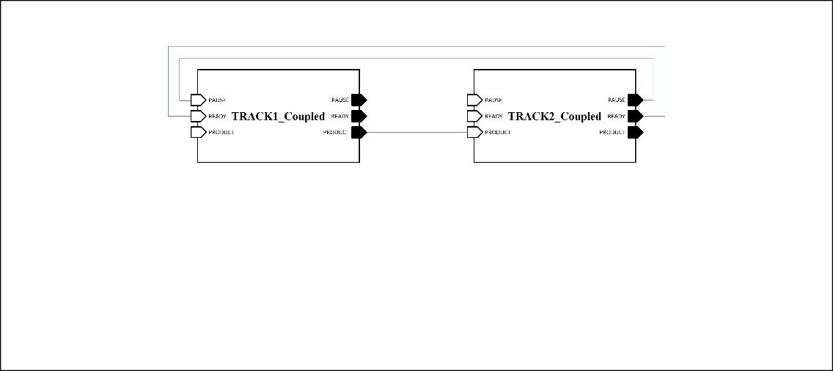

1. **실험 예시**

1번 시나리오

2번 시나리오

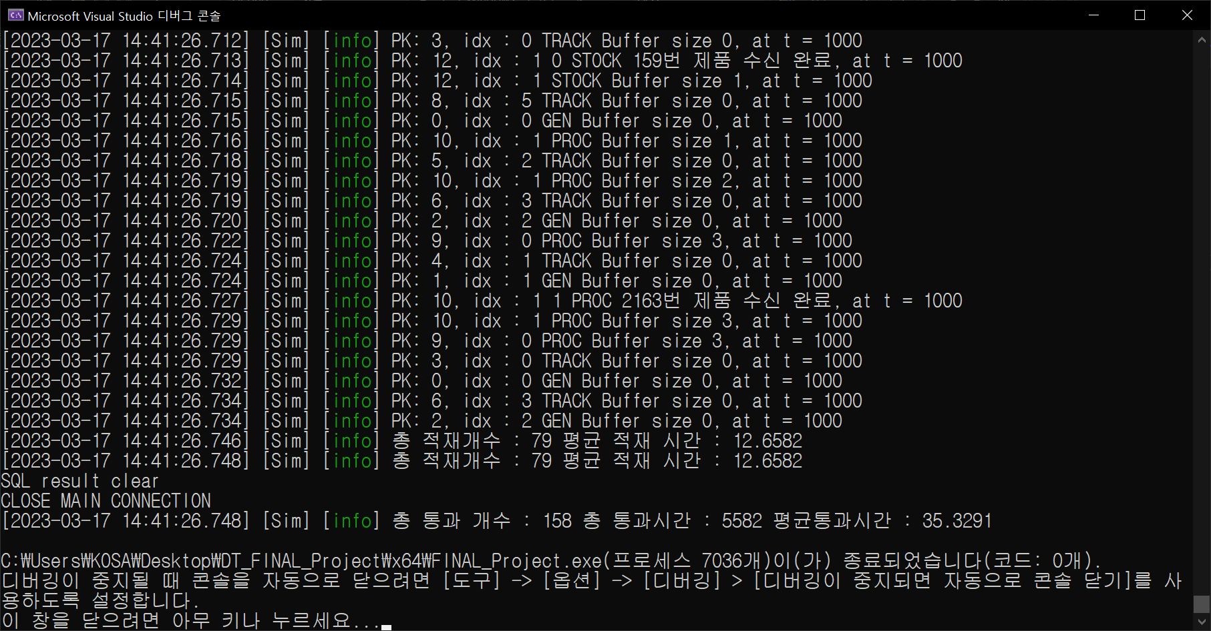

3번 시나리오

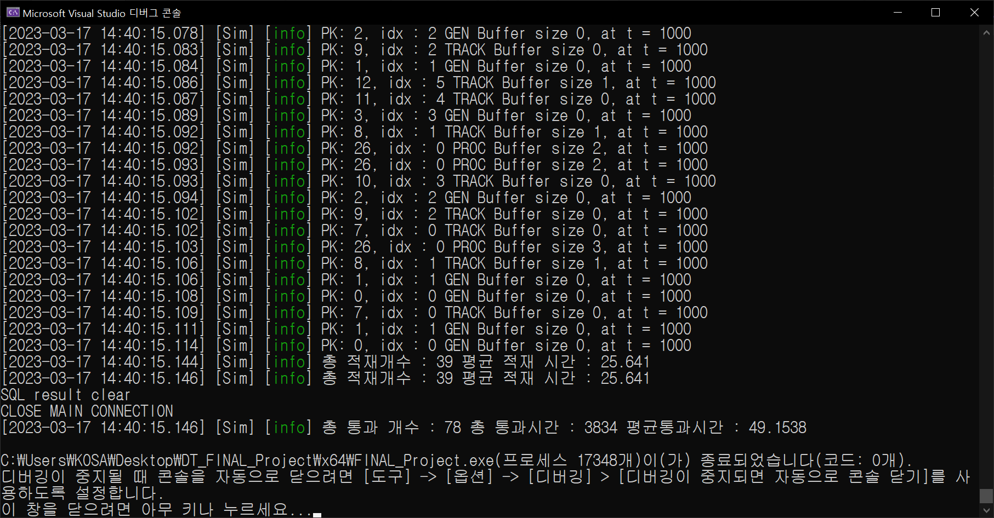

1. **실험 결과**

생산량

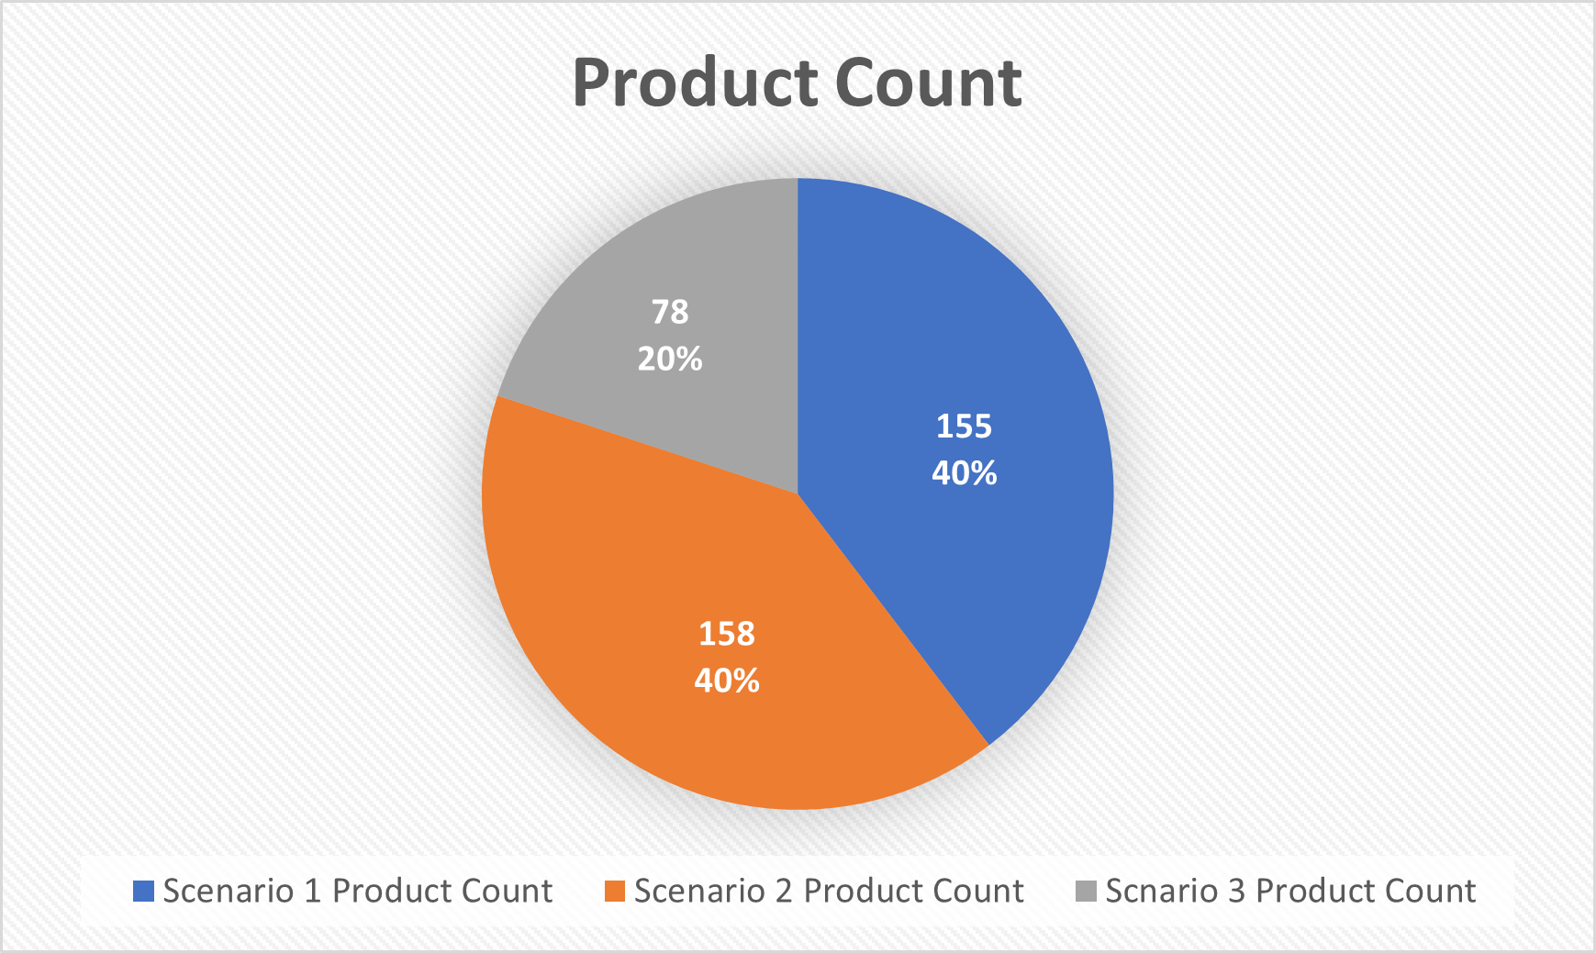

생산량을 보면 시나리오 2가 가장 많이 제품을 생산한 것을 알 수 있다.

각 시나리오별 설비 비율

시나리오 별로 설비 비율을 다르게 줌.

설비 상태 비율(가동률)

또한 설비 상태 비율을 보면 시나리오 2가 ACTIVE상태 비율이 가장 높고 PAUSE상태 비율이 가장 낮음을 알 수 있다.

설비 버퍼 평균

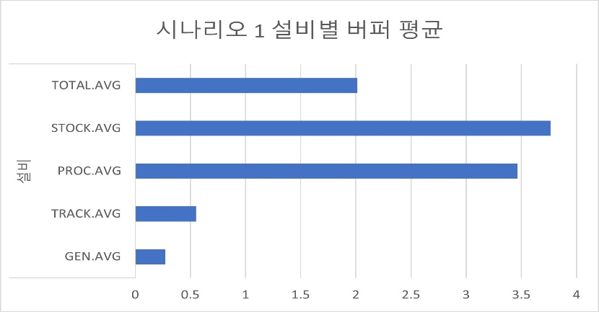

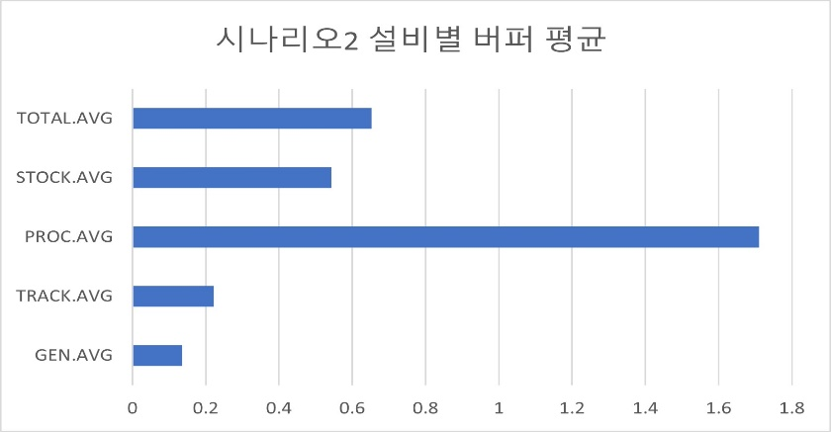

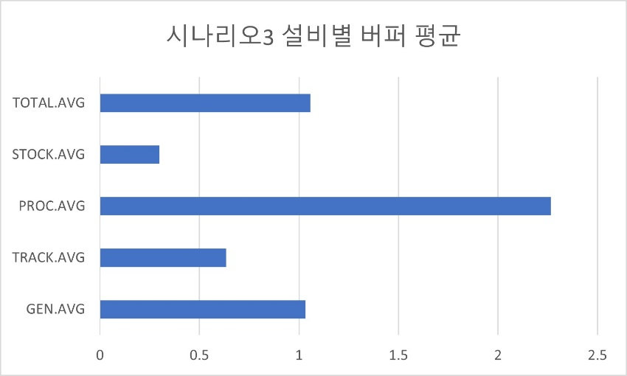

설비별 버퍼 평균에서는 전반적으로 봤을 때 3개의 시나리오 중 STOCK 비율이 높은 시나리오 2번이 버퍼 평균이 적은걸 알 수 있음. 그러므로 시나리오 2가 효율적으로 동작함.

1. **결론**

STOCK개수가 설비에 비해 많을수록 공정이 효율적으로 진행됨을 알 수 있음

프로젝트 보고서는 프로젝트의 목표, 내용, 결과 등을 문서화하여 프로젝트 수행에 대한 기록과 평가를 수행하기 위한 문서입니다. 일반적으로 다음과 같은 내용이 포함됩니다.

1. 프로젝트 개요: 프로젝트 목적, 범위, 기대 효과 등을 간략하게 소개합니다.
2. 프로젝트 팀 소개: 프로젝트 팀 구성원들의 이름, 직책, 역할, 책임 등을 소개합니다.
3. 프로젝트 계획: 프로젝트 수행에 필요한 일정, 마일스톤, 팀원들의 역할과 책임, 예산 등을 상세하게 설명합니다.
4. 요구사항 분석: 프로젝트 수행에 필요한 요구사항을 분석하고, 이를 기반으로 프로젝트 구현 계획을 수립합니다.
5. 설계 및 구현: 시스템 구조, 설계 방안, 기술 스택 등을 상세하게 설명하며, 프로젝트 수행 결과물의 상세한 내용을 포함합니다.
6. 테스트 및 검증: 수행한 결과물에 대한 검증 결과, 테스트 결과, 사용자 피드백 등을 포함합니다.
7. 문제점과 개선 방안: 수행 중 발생한 문제점과 이를 해결하기 위한 개선 방안을 제시합니다.
8. 결론: 프로젝트를 수행하면서 얻은 결과와 향후 발전 방향 등을 기술합니다.

프로젝트 보고서는 프로젝트 수행 과정에서 발생하는 다양한 정보와 결과물을 문서화하여, 프로젝트 수행자뿐만 아니라 외부인들에게도 프로젝트를 이해하기 쉽게 전달하는 문서입니다. 따라서 보고서 작성 시 프로젝트의 목표와 범위에 맞게 적절한 정보를 담아내어 명확하게 작성하는 것이 중요합니다.